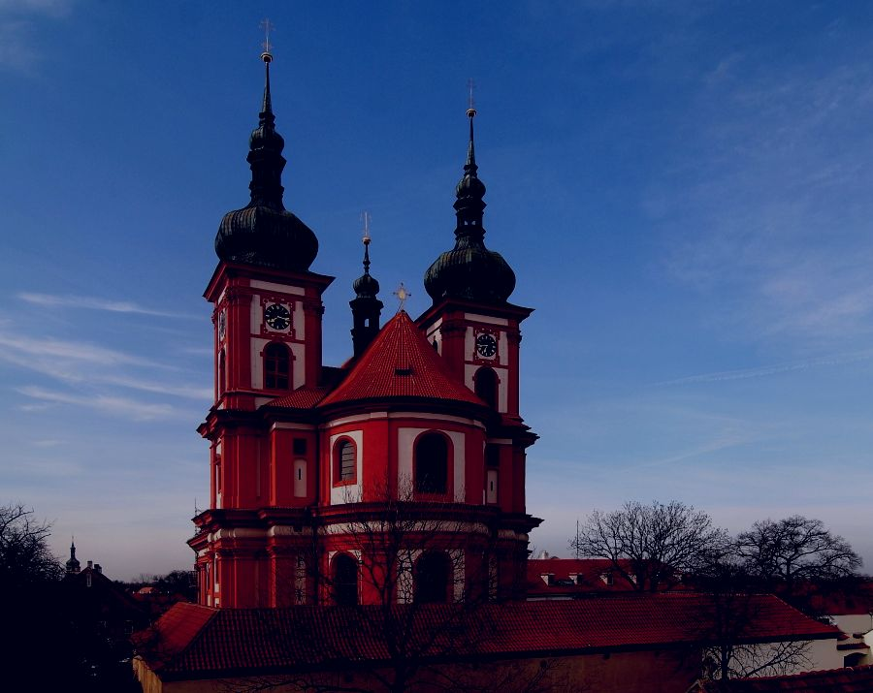

KONZERT DER GEISTLICHEN CHORMUSIK
DES CHORES VÁCLAV AUS ALTBUNZLAU
10.10.2015 – 19:00
Erlöserkirche, Rennweg 63, Wien

Programm: A.V.Michna aus Otradovice, A.Dvořák, B.Smetana, J.Strejc, J.Klazar, G.F.Händel, M.Duruflé, J.A.García,
D.S.Bortňanskij, F.Biebl usw.

Orgel: Ondřej Valenta

Dirigentin: Marie Nohynková

